МІНІСТЕРСТВО ОСВІТИ І НАУКИ УКРАЇНИ

НАЦІОНАЛЬНИЙ АВІАЦІЙНИЙ УНІВЕРСИТЕТ

Факультет кібербезпеки, комп'ютерної та програмної інженерії

Кафедра інженерії програмного забезпечення

**Лабораторна робота №1.4**

з дисципліни «Моделювання та аналіз програмного забепечення»

на тему: «Інтерполяція та екстраполяція результатів вимірювань і спостережень»

Виконав:  
студент групи ПІ-322  
Царук С.О.  
Прийняла:  
Волкогон В. О.

Київ 2021

**Мета:** вивчення методів та засобів обробки результатів досліджень.

**Варіант:** 7.

**Завдання 1**

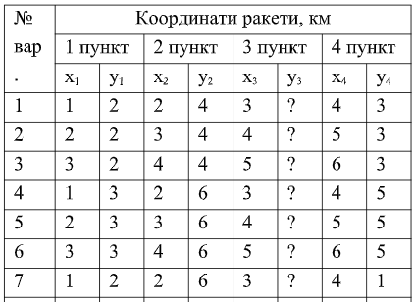

**Хід роботи**

Запишемо інтерполяційні поліноми:

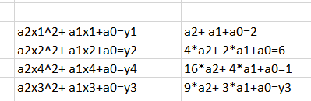

Далі запишемо матрицю xij, yi:

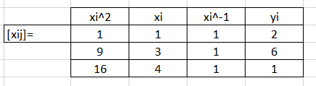

Запишемо матричні формули:

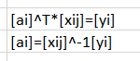

Знайдемо обернену матрицю:

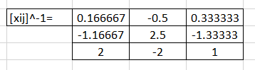 

Знайдемо добуток матриць:

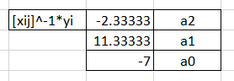

Побудуємо графік:

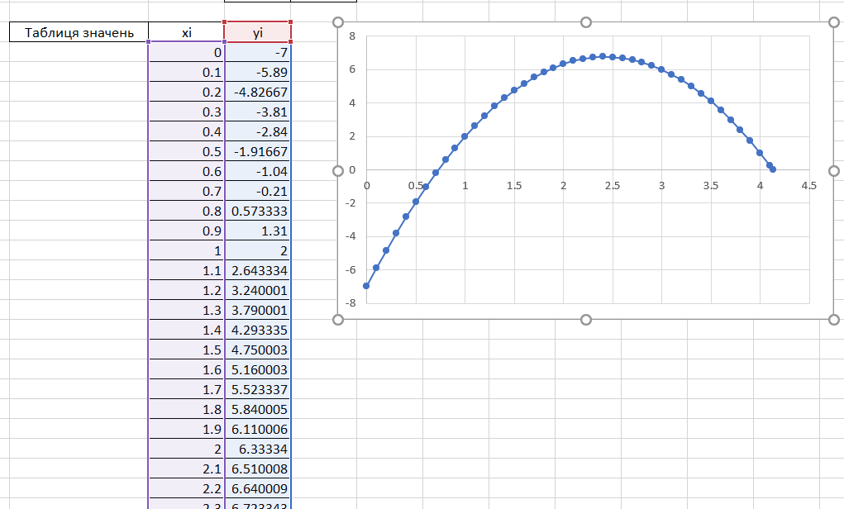

$$a_{2}*x^{2}+a_{1}* x+ a_{0}=0$$

$$-2,3*x^{2}+11,3*x-7=0$$

$$D=b^{2}-4ac=128-64=64$$

$x_{1}=\frac{-b+\sqrt{D}}{2a}=\frac{-11,3+8}{-4,6}=\frac{3,3}{4,6}=0,72$– точка зльоту.

- точка падіння.

$$dP_{2}(x)/dx = 0$$

$$2a_{2}x+a_{1}=0$$

$x=-\frac{a_{1}}{2a_{2}}=\frac{11,3}{4,6}=2.46$– точка в якій висота максимальна.

$H_{max}= a_{2}*x^{2}+a_{1}* x+ a0 =-2,3*6.0516+11,3*2,46-7=6,88$– максимальна висота.

**Завдання 2**

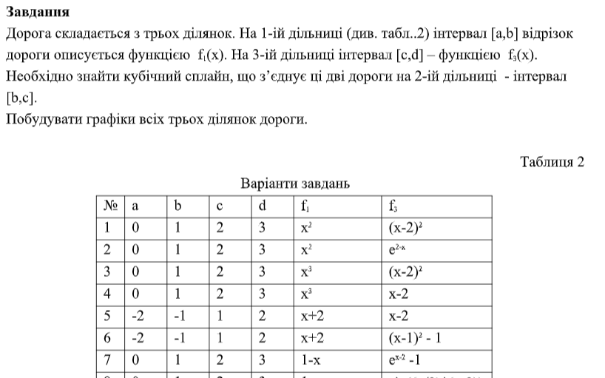

**Хід роботи**

Запишемо рівняння:

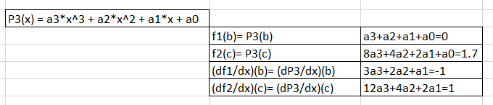

Запишемо у матричній формі та знайдемо відповіді:

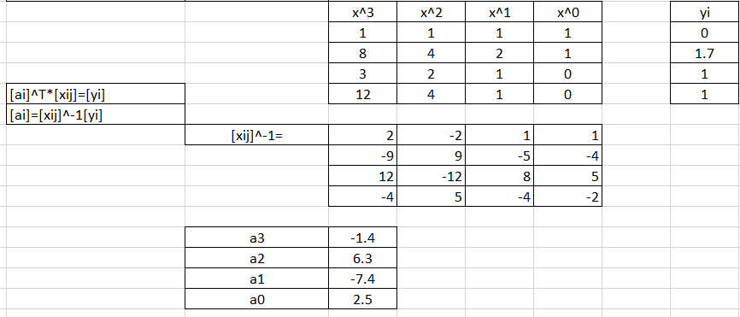

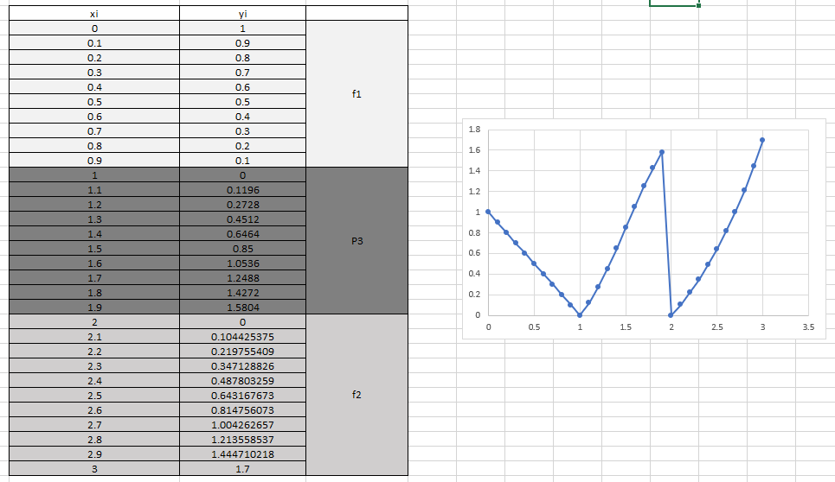

**Висновок**

Під час виконання лабораторної роботи було вивчено методи та засоби обробки результатів досліджень.